**Python – Turtle**

**Kako preizkusimo:**

Enostavno – samo pritisnemo F5.

**risanje spirale**

**Uporabi kodo:**

import turtle **# uvozimo sistem ukazov**

**# za risanje z želvjo grafiko**

risar=turtle.Turtle()

def izris(d,n,kot): **# funkcija nariše nesklenjene lomljenke**

if n%2==0:

**# če je n sodo število riše z rdečo barvo**

risar.pencolor("red")

risar.fd(d);risar.rt(kot);risar.fd(d);

risar.rt(kot);risar.fd(d);risar.rt(kot);

risar.fd(d); risar.rt(kot)

else:

**# če je n liho število riše z modro barvo**

risar.pencolor("blue")

risar.fd(d);risar.rt(kot);risar.fd(d);

risar.rt(kot);risar.fd(d);risar.rt(kot);

risar.fd(d); risar.rt(kot)

def spirala (d,n,kot):

**# funkcija rekurzivno riše nesklenjene lomljenke**

if n==1:

izris(d,n,kot)

else:

spirala(8*d/9,n-1,kot)

izris(d,n,kot)

spirala(150,50,30)

V »želvji« grafiki narisana spirala.

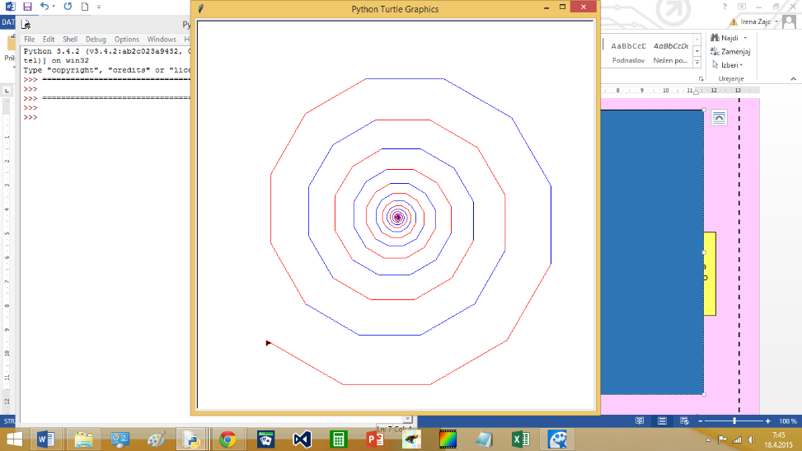

**Kako deluje:**

Uvozili smo 'turtle', s pomočjo katere lahko rišemo. Določili smo spremenljivko risar, ki bo imela nalogo risati. Funkcija **izris** bo izrisala eno nesklenjeno lomljenko, funkcija **spirala** pa bo 50-krat rekurzivno poklicala sama sebe ter funkcijo izris in vsakič spreminjala parametre tako, da se bo izrisala spirala.

Pri klicu funkcije spirala (d,n,kot), lahko parametre poljubno spreminjamo.

Preizkus 1

Vnesi niz: kokoška

Vnesi znak: k

(True, 3)

Preizkus 2

Vnesi niz: Moj najboljši prijatelj je Tomo.

Vnesi znak: **#tukaj smo vnesli presledek**

(True, 4)

Preizkus 3

Vnesi niz: Hallo, World.

Vnesi znak: y

(False)

**Kako deluje:**

Pripravili smo si spremenljivko **števec**, ki ima na začetku vrednost **nič**.

Zanka for bo vzela vsak znak v nizu in ga primerjala z izbranim znakom. **Če sta znaka enaka se bo števec povečal za ena.**

Če je na koncu števec večji od nič, to pomeni, da je izbrani znak v nizu, **če pa je števec enak nič**, potem se od začetka dalje ni spremenil, kar pomeni da funkcija ni našla niti enega izbranega znaka v nizu.